AI表格 (多维表) OpenAPI 帮助文档

范围
支持对Sheet、Field、Record的CRUD

调用方式
如何调用服务端API - 钉钉开放平台 (dingtalk.com)
API当前扩容中，暂不支持新增申请，特殊需求请联系产品团队
简单而言，
- 需要添加接口调用权限，申请权限点「AI表格应用读权限」及「AI表格应用写权限」。如果权限点不可见，说明组织未开启灰度，请填写表单申请（表单仅阿里可填，可联系组织 CSM/BD 等代为填写）。
- 获取企业内部应用的accessToken - 钉钉开放平台 (dingtalk.com)
- 调用 API

数据结构
AI表格中包含如下基本结构
- Base，即一篇AI表格文档
  - baseId唯一标识了一篇AI表格文档。baseId可以通过以下方法获取
通过URL获取 | 通过文档信息面板获取  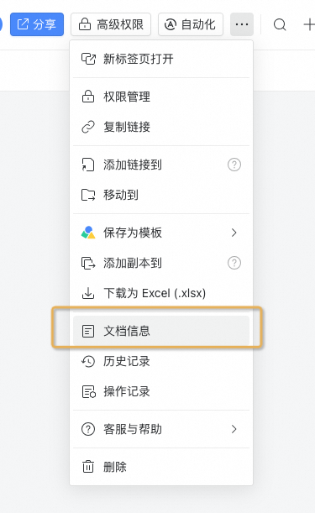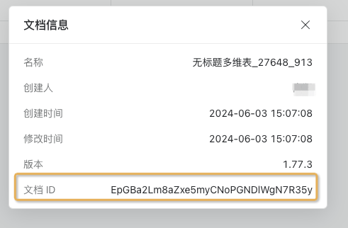 | 通过其它API获取  - 知识库API返回的dentryUuid即是AI表格baseId  - 获取节点 - 钉钉开放平台 (dingtalk.com)  - 创建知识库文档 - 钉钉开放平台 (dingtalk.com) 注：创建AI表格时，docType值为BASE
- Sheet，即数据表。一篇AI表格文档中通常有多个数据表，且至少有一个数据表。
  - 所有需要访问sheet的接口都可以使用sheetId或sheetName作为入参
  - sheetId可以通过获取所有数据表等接口获取。sheetId仅保证在文档中唯一，不保证全局唯一。
  - sheetName为前端可见的sheet名称，如下图中的阅读记录
- Field，即字段。数据表中的每一列即是一个字段。一个数据表中通常有多个字段。
  - 所有需要访问field的接口都可以使用fieldId或fieldName作为入参
  - fieldId可以通过获取所有字段等接口获取。fieldId仅保证在文档中唯一，不保证全局唯一。
  - fieldName为前端可见的field名称，如下图中的学科领域
  - 每个sheet的第一列为「主字段」，其仅支持特定几种字段类型，且该列不可删除。具体支持的字段类型使用如下方法查看
    - 打开任意AI表格
    - 编辑主字段
    - 查看可设置的字段类型
- Record，即记录。数据表中的每一行即是一个记录。一个数据表中通常有多个记录。
  - 所有需要访问record接口需要使用recordId。
  - recordId可以通过新增多行记录获取多行记录等接口获取。recordId仅保证在文档中唯一，不保证全局唯一。
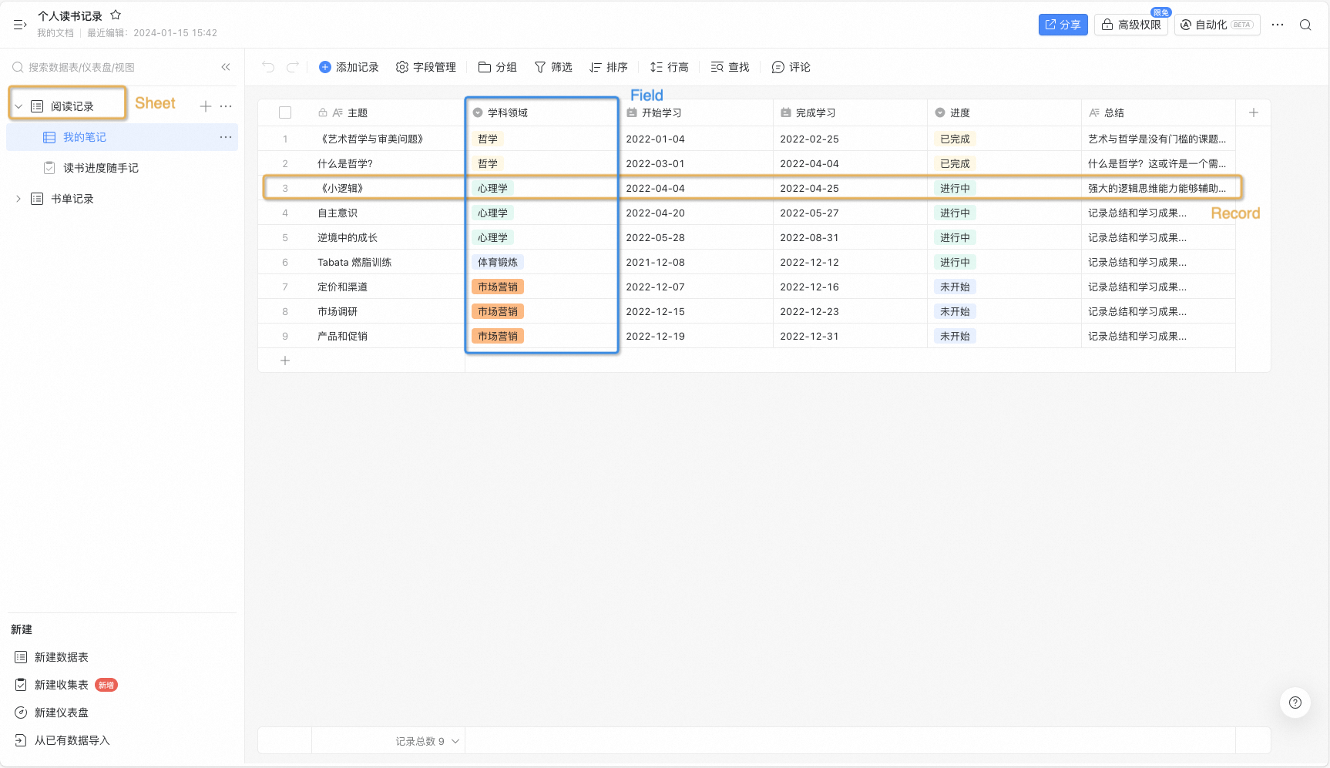
本期支持的字段类型如下所示。
目前仅支持下表列出的字段
字段 | 字段配置 |  | 记录值
字段 | 类型 (type) | 属性 (property) | 设置值（新增/更新记录时使用的格式） | 返回值（返回记录值时返回的格式）
文本 | text | 无 | "TextString" // 字符串 | "TextString" // 字符串
数字 | number | {  formatter: "INT" // 整数  | "FLOAT_1" // 保留1位小数  | "FLOAT_2" // 保留2位小数  | "FLOAT_3" // 保留3位小数  | "FLOAT_4" // 保留4位小数  | "THOUSAND" // 千分位  | "THOUSAND_FLOAT" // 千分位（小数点）  | "PRESENT" // 百分比  | "PRESENT_FLOAT" // 百分比（小数点）  | "CNY" // 人民币  | "CNY_FLOAT" // 人民币（小数点）  | "HKD" // 港元  | "HKD_FLOAT" // 港元（小数点）  | "USD" // 美元  | "USD_FLOAT" // 美元（小数点）  | "EUR" // 欧元  | "EUR_FLOAT" // 欧元（小数点）  | "JPY" // 日元  | "JPY_FLOAT"; // 日元（小数点）  } | 123 // 支持整数/浮点数/字符串 | "123" // 数字值，以字符串形式返回
单选 | singleSelect | {  choices: [{  name: "optionName1" // 配置选项名  }, {  name: "optionName2"  }];  } | "optionName1" // 单选选项名 | {  "id": "id", // 选项ID  "name": "optionName1" // 选项名  }
多选 | multipleSelect | 同「单选」 | ["optionName1", "optionName2"] // 多选选项名 | [  {  "id": "id1", // 选项ID  "name": "optionName1" // 选项名  },  {  "id": "id2", // 选项ID  "name": "optionName2" // 选项名  }  ]
日期 | date | {  formatter: "YYYY-MM-DD" // 显示格式: 2023-12-31  | "YYYY-MM-DD HH:mm" // 显示格式: 2023-12-31 09:00  | "YYYY/MM/DD" // 显示格式: 2023/12/31  | "YYYY/MM/DD HH:mm"; // 显示格式: 2023/12/31 09:00  } | 1688601600000 // 时间戳  "2023-12-20 03:00" // 或者 ISO 8601字符串 | 1688601600000 // 时间戳
人员 | user | {  multiple: boolean; // 支持多选，默认为true  } | [  {  unionId: "xxx"  }  ] | [  {  unionId: "xxx"  }  ]
部门 | department | {  multiple: boolean; // 支持多选，默认为true  } | [  {  deptId: "xxx"  }  ] | [  {  deptId: "xxx"  }  ]
附件 | attachment | 无 | 上传附件参考此处。 | [  {  "filename": "image.xlsx",  "size": 92250,  "type": "xls",  "url": "xxx"  }  ]  💡其中，url是附件访问链接  - 当附件是在线文档时，其是在线文档链接，该链接没有访问时效  - 当附件是其它文件时，其是一个有访问时效的下载链接，即一段时间后该链接将无法访问
单向关联 | unidirectionalLink | {  multiple: boolean; // 支持多选，默认为true  linkedSheetId: "xxx" // 关联的数据表ID  } | {  "linkedRecordIds": [  "xxx",  "yyy"  ]  } | {  "linkedRecordIds": [  "xxx",  "yyy"  ]  }  ❓如何获取关联记录的值？  field property中包含关联的sheetId，配合这里返回的recordId，可以通过调用GetRecord接口去获取关联记录的值
双向关联 | bidirectionalLink | {  multiple: boolean; // 支持多选，默认为true  linkedSheetId: "xxx", // 关联的数据表ID  linkedFieldId: "yyy" // 关联的数据表上的字段ID，创建字段时不传  } | {  "linkedRecordIds": [  "xxx",  "yyy"  ]  } | {  "linkedRecordIds": [  "xxx",  "yyy"  ]  }
链接 | url | 无 | {  "text": "Dingtalk",  "link": "https://dingtalk.com"  } | {  "text": "Dingtalk",  "link": "https://dingtalk.com"  }

API 列表
下列 API 在钉钉开放平台提供的 SDK 中也可以使用，可在 SDK 中搜索对应方法名。例如，搜索 「CreateSheet」 可以使用「创建数据表」接口。请注意AI表格接口在 notable_1.0 中。
安装SDK - 钉钉开放平台 (dingtalk.com)

调用前必看
- AI表格API的固定前缀为https://api.dingtalk.com/v1.0/notable/bases/，例如https://api.dingtalk.com/v1.0/notable/bases/jb9Y4gmKWr3DdqP5u3PMmjDLVGXn6lpz/sheets。为了阅读方便，以下API中省略了固定前缀，请在调用前自行添加
- 所有API都需要以某个用户的身份进行调用，该用户身份通过 query 中的 operatorId 参数指定。operatorId和获取和使用方式与钉钉表格相同，可参考获取所有工作表 - 钉钉开放平台 (dingtalk.com)中的Query参数部分。
- AI表格API调用次数计费遵循钉钉开放平台规则，具体可参考此文。

数据表
API 名 | API 定义
创建数据表  CreateSheet | POST {baseId}/sheets?operatorId={operatorId}  BODY  {  "name": "Sheet1",  "fields": [  {  "name": "Field1",  "type": "text"  },  {  "name": "Field2",  "type": "number"  }  ]  }  Response  {  "id": "id",  "name": "Sheet1"  }
获取所有数据表  GetAllSheets | GET {baseId}/sheets?operatorId={operatorId}  Response  {  "value": [  {  "id": "id",  "name": "Sheet1"  }  ]  }
获取数据表  GetSheet | GET {baseId}/sheets/{sheetId}?operatorId={operatorId}  Response  {  "id": "id",  "name": "new name"  }
更新数据表  UpdateSheet | PUT {baseId}/sheets/{sheetIdOrName}?operatorId={operatorId}  BODY  {  "name": "Sheet1"  }  Response  {  "id": "xxx",  "name": "Sheet1"  }
删除数据表  DeleteSheet | DELETE {baseId}/sheets/{sheetIdOrName}?operatorId={operatorId}  Response  {  "success": true  }

字段
API 名 | API 定义
新增字段  CreateField | POST {baseId}/sheets/{sheetIdOrName}/fields?operatorId={operatorId}  BODY  {  "name": "单选",  "type": "singleSelect",  "property": {  ...  }  }  Response  {  "id": "xxx",  "name": "单选",  "type": "singleSelect",  "property": {  ...  }  }
获取所有字段  GetAllFields  ❓为什么返回的字段数量不全  目前只返回支持的字段类型。具体支持的字段类型请参考第三节。  ❓为什么返回的字段顺序和界面上看到的顺序不同  AI表格中，数据表是无序的，只有视图才有序。目前暂不支持基于视图获取所有字段。 | GET {baseId}/sheets/{sheetIdOrName}/fields?operatorId={operatorId}  Response  {  "value": [  {  "id": "xxx",  "name": "单选",  "type": "singleSelect",  "property": {  ...  }  }  ]  }
更新字段  UpdateField | PUT {baseId}/sheets/{sheetIdOrName}/fields/{fieldIdOrName}?operatorId={operatorId}  Body  {  "name": "单选",  "property": {  ...  }  }  Response  {  "id": "xxx"  }
删除字段  DeleteField | DELETE {baseId}/sheets/{sheetIdOrName}/fields/{fieldIdOrName}?operatorId={operatorId}  Response  {  "success": true  }

记录
API 名 | API 定义
新增多行记录  InsertRecords  records 怎么传？  records 是一个数组，每一个元素代表要插入的一行  fields 值怎么传？  fields 是一个 key-value pair。其中 key 是字段 ID 或字段名，value 是要填入的值。  value 的具体格式和字段类型有关，具体请参考「3.数据结构」最后的表格。 | POST {baseId}/sheets/{sheetIdOrName}/records?operatorId={operatorId}  BODY  {  "records": [{  "fields": {  "多行文本": "多行文本内容",  "数字": 100,  "单选": "选项1",  "多选": ["选项1", "选项2"]  }  }, {  "fields": {  "多行文本": "多行文本内容_",  "数字": 101,  "单选": "选项2"  "多选": ["选项1"]  }  }]  }  Response  {  "value": [{  "id": "recxxxxx1"  }, {  "id": "recxxxxx2"  }]  }
列出多行记录  ListRecords  仅支持部分字段。具体列表参考「第三节 数据结构」  ❓为什么返回的记录顺序和界面上看到的顺序不同  AI表格中，数据表是无序的，只有视图才有序。目前暂不支持基于视图获取所有记录。 | POST {baseId}/sheets/{sheetIdOrName}/records/list?operatorId={operatorId}  BODY  {  "maxResults": 100, // 每次拉取的行数，最大值为100  "nextToken": "xxx", // 数据拉取的起始位置。首次调用时不传，后续调用时使用服务端返回的nextToken参数。  }  Response  {  "hasMore": true, // 是否还有更多行  "nextToken": "recxxxxx", // hasMore为true时会返回，下次请求时需带上此参数  "records": [{ // 特定情况下，可能返回空数组。只要nextToken为true，说明数据还没拉完，请继续请求。  "id": "recG70uhxh",  "fields": {  "索引": "索引列多行文本类型",  "多行文本": "多行文本内容1",  "数字": "100",  "单选": {  "id": "id",  "name": "选项1"  },  "多选": [{  "id": "id1",  "name": "选项1"  }, {  "id": "id2",  "name": "选项2"  }],  "日期": 1674206443000,  },  "createdBy": { // 记录创建者  "unionId": "xxx",  },  "lastModifiedBy": { // 记录最后更新者  "unionId": "xxx",  },  "createdTime": 1718957535276, // 记录创建时间戳  "lastModifiedTime": 1718957535276, // 记录最后更新时间戳  }]  }
获取记录  GetRecord | GET {baseId}/sheets/{sheetIdOrName}/records/{recordId}?operatorId={operatorId}  Response  {  "fields":{  "人力耗时": "64",  "人力评估": "8",  "单选": {  "id": "id",  "name": "选项1"  }  },  "createdBy": { // 记录创建者  "unionId": "xxx",  },  "lastModifiedBy": { // 记录最后更新者  "unionId": "xxx",  },  "createdTime": 1718957535276, // 记录创建时间戳  "lastModifiedTime": 1718957535276, // 记录最后更新时间戳  }
更新多行记录  UpdateRecords | PUT {baseId}/sheets/{sheetIdOrName}/records?operatorId={operatorId}  BODY  {  records: [{  "id": "xxx",  "fields": {  "多行文本": "多行文本内容",  "数字": 100,  "单选": "选项1",  "多选": ["选项1", "选项2"]  }  }, {  "id": "xxx",  "fields": {  "多行文本": "多行文本内容",  "数字": 101,  "单选": "选项2",  "多选": ["选项1"]  }  }]  }  Response  {  "value": [{  "id": "recxxxxx1"  }, {  "id": "recxxxxx2"  }]  }
删除多条记录  DeleteRecords | POST {baseId}/sheets/{sheetIdOrName}/records/delete?operatorId={operatorId}  Body  {  "recordIds": ["xxx1", "xxx2"]  }  Response  {  "success": true  }

常见问题

Q：如何创建AI表格？
使用创建知识库文档 接口 创建AI表格，docType 传 BASE

Q：如何调整AI表格权限？
AI表格文档权限，请使用权限管理 接口 访问。
AI表格高级权限，暂不支持 API 访问。

Q：如何上传附件
上传附件需要 3 步

获取资源上传信息
权限点：企业存储文件写权限
请求方法
POST /v1.0/doc/docs/resources/{documentId}/uploadInfos/query?operatorId=String HTTP/1.1
Host:api.dingtalk.com
x-acs-dingtalk-access-token:String
Content-Type:application/json
Header参数
名称 | 类型 | 是否必填 | 描述
x-acs-dingtalk-access-token | String | 是 | 调用该接口的访问凭证。  - 企业内部应用，调用获取企业内部应用的accessToken接口获取。
Path参数
名称 | 类型 | 是否必填 | 描述
documentId | String | 是 | 文档唯一标识，即baseId/dentryUuid。
Query 参数
名称 | 类型 | 是否必填 | 描述
operatorId | String | 是 | 操作用户unionId。
Body参数
名称 | 类型 | 是否必填 | 描述
size | Long | 是 | 资源大小
mediaType | String | 是 | mimeType
resourceName | String | 是 | 资源名称
返回参数
名称 | 类型 | 描述
uploadUrl | String | 资源上传地址。
resourceId | String | 图片、附件资源 resourceId。
resourceUrl | String | 图片、附件资源 resourceUrl
示例
请求示例
POST /v1.0/doc/docs/resources/{documentId}/uploadInfos/query?operatorId=String HTTP/1.1
Host:api.dingtalk.com
x-acs-dingtalk-access-token:String
返回示例
HTTP/1.1 200 OK
Content-Type:application/json
{
"result": {
"resourceId": "6c6a466c-6a52-4aa0-a80f-13896e635145",
"uploadUrl": "https://alidocs2.oss-cn-zhangjiakou.aliyuncs.com/res/XNkOM5r4bA8YdOY7/img/6c6a466c-6a52-4aa0-a80f-13896e635145.png?Expires=1744440374&OSSAccessKeyId=LTAI5tKTjg4Kq1HCdBJ8qpSp&Signature=fWgSN8liknGmCnY6cPzxKB2OX7U%3D"
},
"success": true
}

上传文件到第一步返回的uploadUrl中
可以使用 PUT 请求来上传资源。以下是使用 cURL 上传图片的示例。注意，示例中的@符号不能省略。
curl -X PUT -H "Content-Type: image/jpeg" --data-binary @/path/to/your/image.jpg {第一步返回的uploadUrl}

调用「新增多行记录/更新多行记录」接口写入AI表格
[
{
"filename": "pikaqiu.jpg", // 第一步传入的resourceName
"size": 200, // 第一步传入的 size
"type": "image/jpeg", // 第一步传入的mediaType
"url": "xxx"，// 第一步返回的 resourceUrl，注意不是uploadUrl，例如 /core/api/resources/img/xxx
"resourceId": "xxx" // 第一步返回的 resourceId，例如 9ee6c515-4ebd-47a0-b8c3-5383c4241d84
}
]

